***Задача***

Образец полупроводникового материала легирован примесью (см. предыдущую задачу). Определить удельную проводимость собственного и примесного полупроводника при заданной температуре Т.

|  |  |
| --- | --- |
| № вар. | То, К |
| 0 | 330 |

**Предыдущая задача**

Определить концентрацию электронов и дырок в собственном и примесном полупроводнике, содержащем N атомов примеси при комнатной температуре.

|  |  |  |  |
| --- | --- | --- | --- |
| № вар. | Полупроводник материал | примесь | N, см-3 |
| 0 | Ge | Фосфор | 2 http://oo19.mail.yandex.net/static/97a420cf2df44157ad16e822a78dbefd/tmpHZdhzZ_html_4401d5f9.gif1018 |

Решение:

Электроны и дырки генерируются парами, значит выполняется условие:

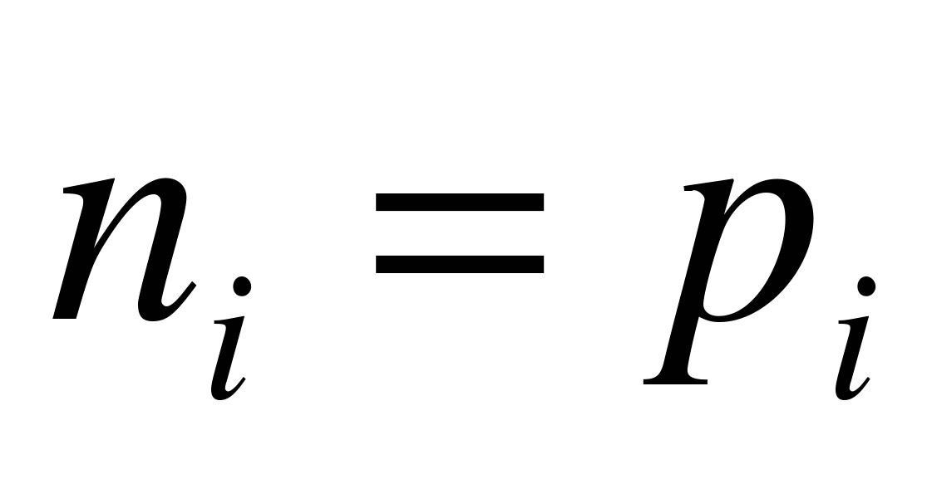

По закону нейтральности заряда полупроводник остается электрически нейтральным: суммарный отрицательный заряд электронов компенсируется суммарным положительным зарядом дырок. При комнатной температуре в Ge 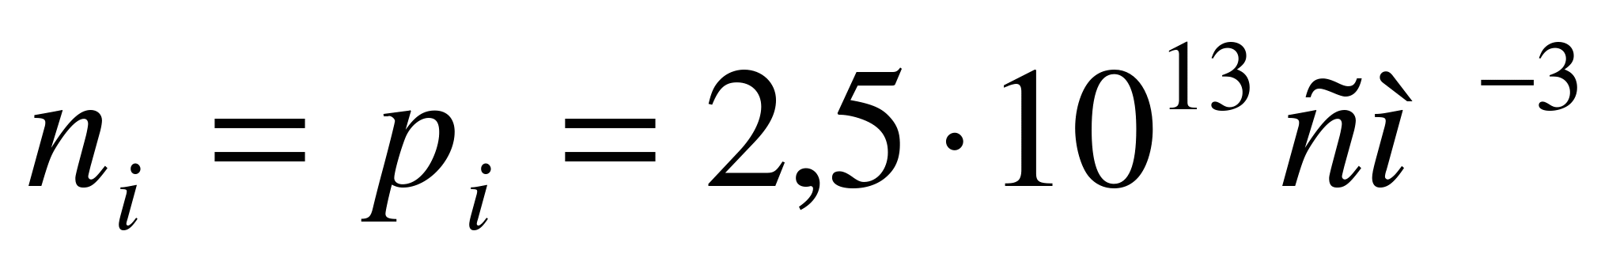. Концентрация носителей заряда в собственном полупpоводнике определяется шириной запрещенной зоны и температурой. С ростом температуры концентрации электронов и дырок возрастают по экспоненциальному закону.

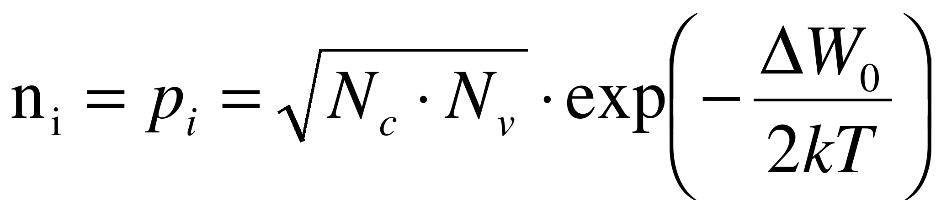

Где:

NC и NV – эффективные концентрации электронов и дырок в зонах проводимости и валентной зоне определяются соответственно:

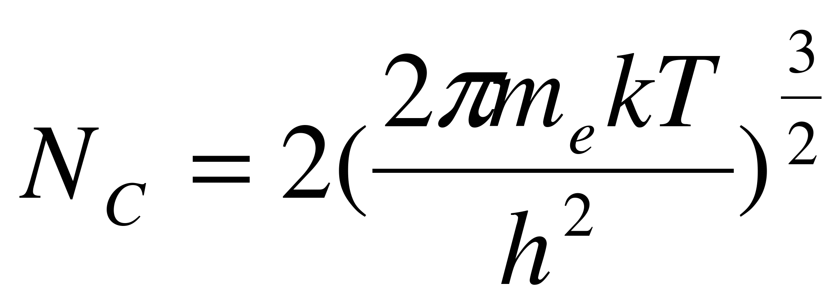

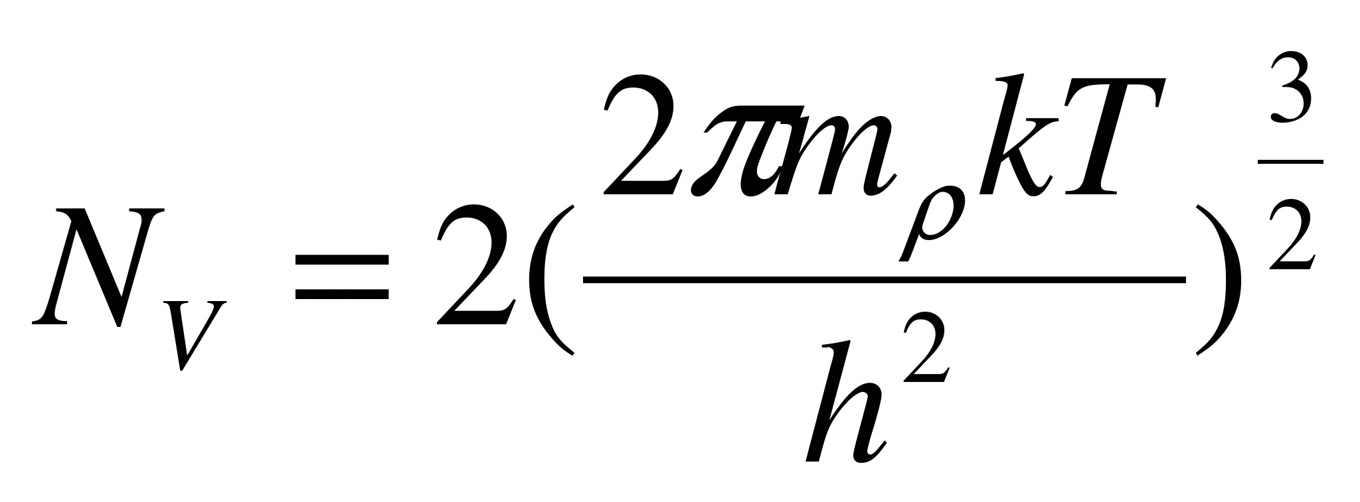

Возьмём данные из таблицы:





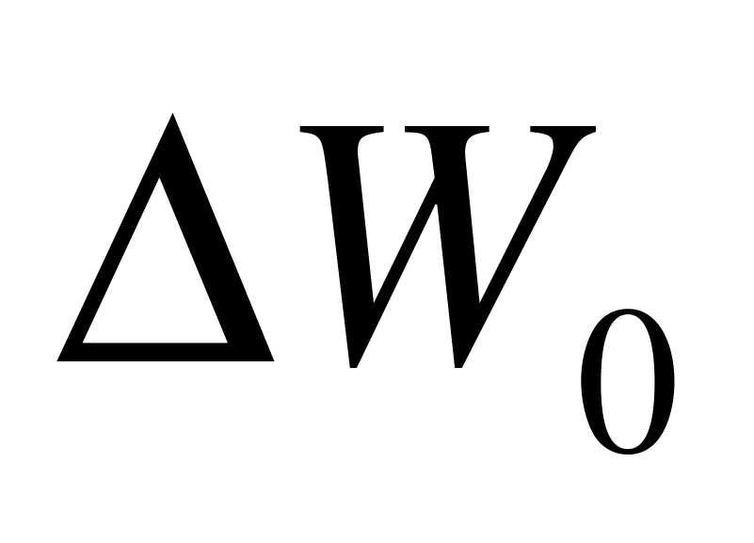- ширина запрещенной зоны полупроводника, 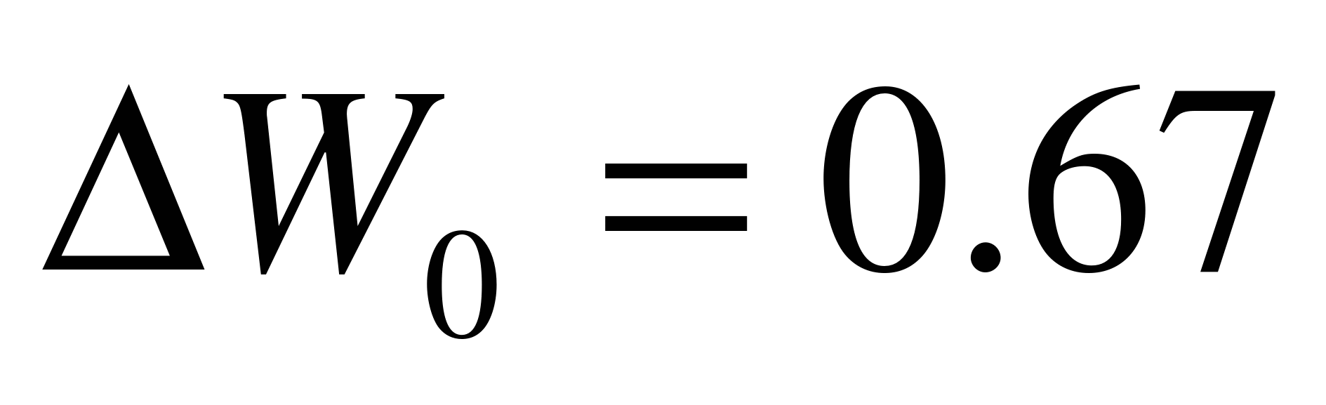эВ

k - постоянная Больцмана, 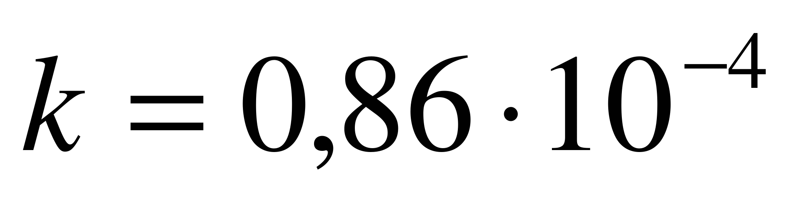Эв/К

Т - температура в Кельвинах, 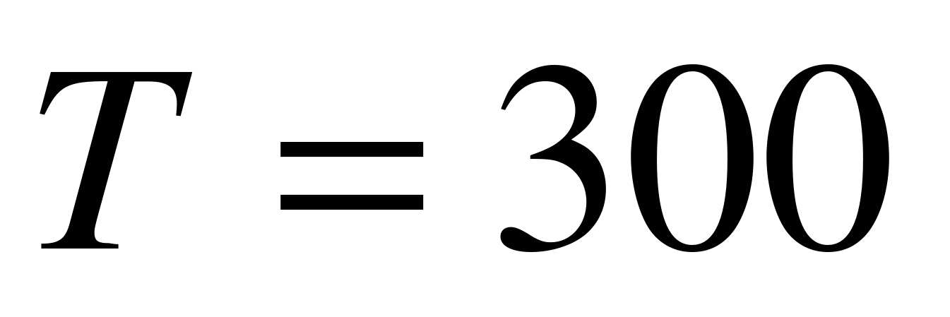K

Чаще при комнатной температуре в полупроводнике все доноры ионизованы, так как энергии активации доноров составляют несколько сотых электронвольта. Тогда для донорного полупроводника:

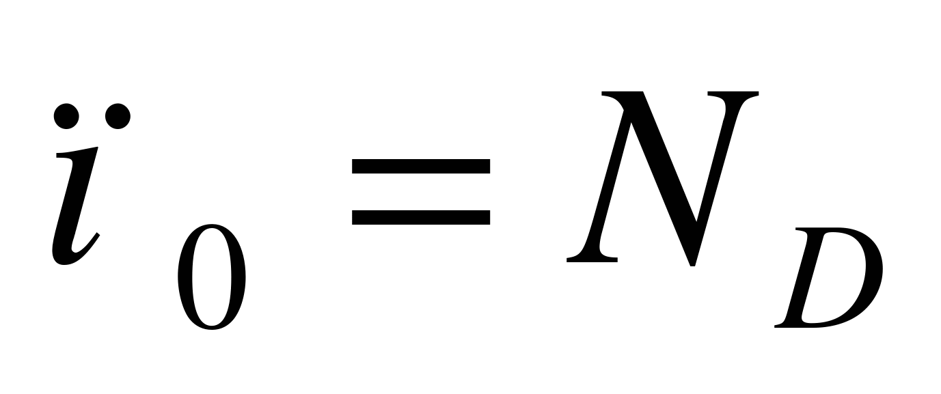

Где:

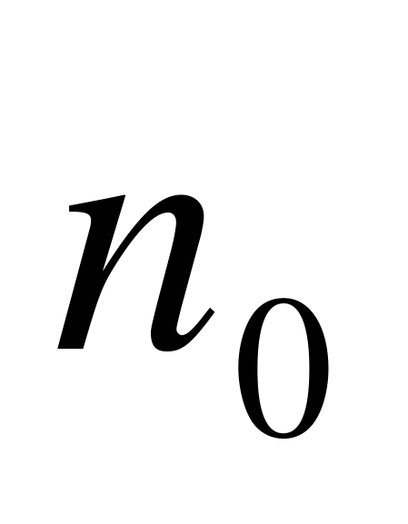- концентрация электронов в примесном полупроводнике

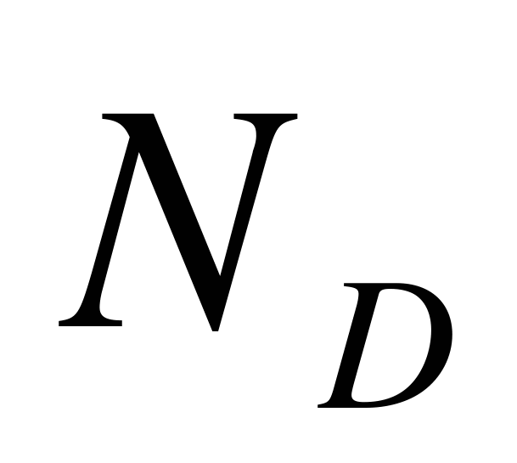- концентрация донора

Концентрацию дырок в донорном полупроводнике найдем из формулы:

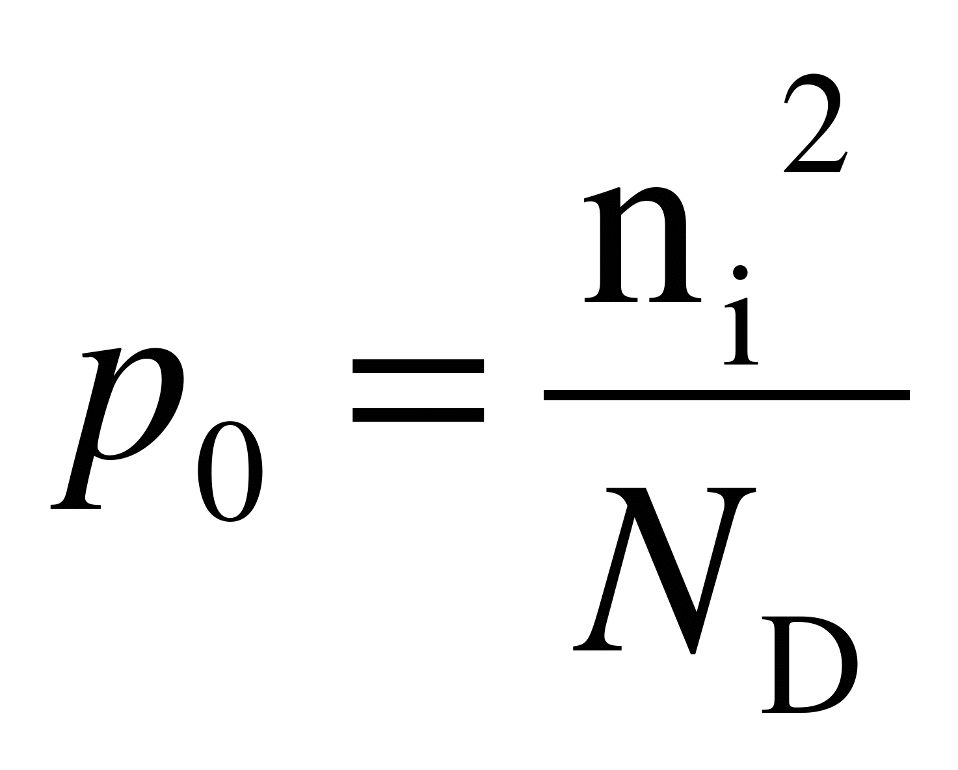

Где:

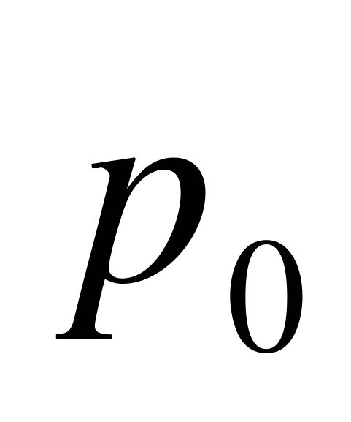- концентрация дырок в донорном полупроводнике

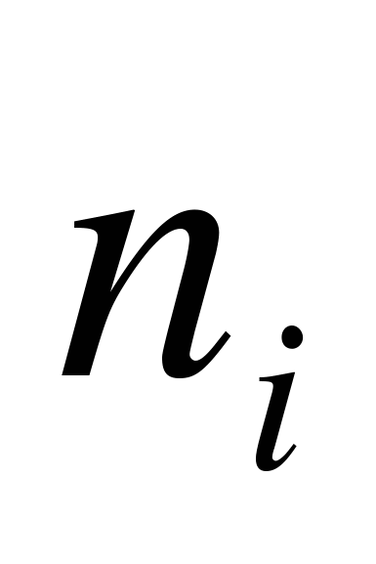- концентрация электронов и дырок в собственном полупроводнике

Это уравнение справедливо для равновесных носителей заряда, когда отсутствуют внешние воздействия.



